**TUGAS 3**

**USECASE KELAS A**

*Disusun untuk memenuhi salah satu tugas mata kuliah Praktikum RPL Lanjut*

Dosen : Rian Andrian, M.T.



Disusun oleh:

Hilman Afif

NIM.1147050074

Gun Gun Abdul Azis

NIM.1147050071

**JURUSAN TEKNIK INFORMATIKA**

**FAKULTAS SAINS DAN TEKNOLOGI**

**UNIVERSITAS ISLAM NEGERI**

**SUNAN GUNUNG DJATI**

**BANDUNG**

**2016**

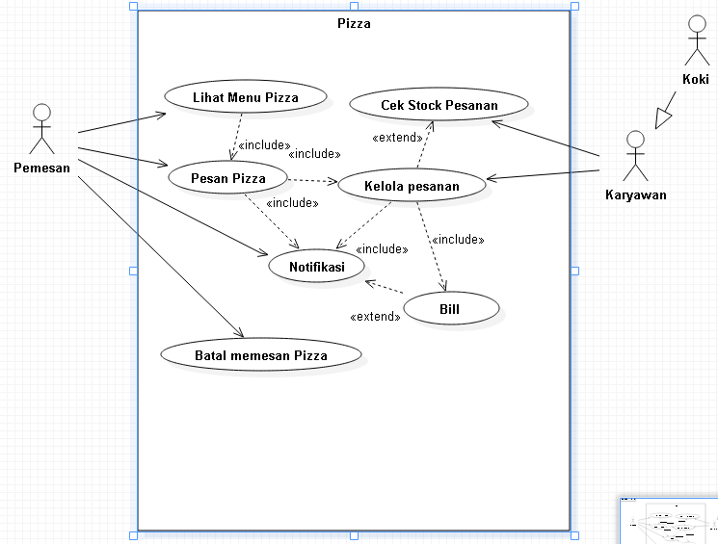

1. Usecase Lihat Menu Pizza

|  |  |  |
| --- | --- | --- |
| **Nomor** | UC001 | |
| **Nama** | Liat Menu Pizza | |
| **Tujuan** | Proses Ini Digunakan untuk menampilkan menu pizza kepada Aktor | |
| **Deskripsi** | Usecase ini menampilkan semua menu pizza yang ada di Restorant Pizza | |
| **Aktor** | Aktor | |
| **Pre Kondisi** | Aktor telah duduk di meja yang dipilih | |
| **Skenario Utama** | | |
| **Aksi Aktor** | | **Reaksi Sistem** |
|  | | 1. Aplikasi menampilkan Menu Pizza |
| 1. Aktor Melihat menu Pizza | |  |
| **Skenario Alternatif : Aplikasi gagal menampilkan menu** | | |
| **Aksi Aktor** | | **Reaksi Sistem** |
|  | | 1. Aplikasi Gagal menampilkan Menu |
|  | | 1. Aplikasi akan Restart Secara Otomatis |
| 1. Aktor Menunggu Restart Selesai | |  |
|  | | 1. Aplikasi masih gagal menampilkan menu |
| 1. Aktor Memilih meja lain | |  |
| **Post Kondisi** | Aktor memilih atau memesan pizza | |

1. Use case Pesan Pizza

|  |  |  |
| --- | --- | --- |
| **Nomor** | UC002 | |
| **Nama** | Pesan Pizza | |
| **Tujuan** | Proses Ini Digunakan untuk memilih pizza berdasarkkan menu | |
| **Deskripsi** | Usecase ini mempunyyai fungsi unutuk membantu Aktor memlih pizza yang diinginkan | |
| **Aktor** | Pemesan | |
| **Pre Kondisi** | Aktor telah melihat menu pizza | |
| **Skenario Utama** | | |
| **Aksi Aktor** | | **Reaksi Sistem** |
|  | | 1. Aplikasi Menampilkan Menu Pizza |
| 1. Aktor Melihat menu Pizza | |  |
| 1. Aktor Memilih Menu Pizza | |  |
|  | | 1. Aplikasi Menyimpan pesanan |
|  | | 1. Aplikasi menampilkan list pesanan |
| 1. Aktor memverifikasi pesanan | |  |
|  | | 1. Aplikasi mengirimkan list pesanan kebagian koki |
| **Skenario Alternatif : Aktor membatalkan pesanan** | | |
| **Aksi Aktor** | | **Reaksi Sistem** |
|  | | 1. Aplikasi menampilkan menu Pizza |
| 1. Aktor melihat menu pizza | |  |
| 1. Aktor memilih menu pizza | |  |
|  | | 1. Aplikasi menyimpan pesanan |
| 1. Aktor membatalkan pesanan | |  |
|  | | 1. Aplikasi menampilkan menu pizza |
| **Post Kondisi** | Aktor Menunggu notifikasi | |

1. Usecase Kelola Pesanan

|  |  |  |
| --- | --- | --- |
| **Nomor** | UC003 | |
| **Nama** | Kelola Pesanan | |
| **Tujuan** | Proses Ini Digunakan untuk Mengelola pesanan Aktor | |
| **Deskripsi** | Usecase ini mempunyyai fungsi unutuk mengirimkan pesanan aktor ke bagian koki dan mengirimkan nottifikasi ketersediaan pizza dan notifikasi stock pizza habis ke aktor | |
| **Aktor** | Karyawan | |
| **Pre Kondisi** | Aktor Telah memilih menu pizza | |
| **Skenario Utama** | | |
| **Aksi Aktor** | | **Reaksi Sistem** |
|  | | 1. Aplikasi Mengirimkan List pesanan |
| 1. Aktor melihat list pesanan | |  |
| 1. Aktor memeriksa ketersediaan pesanan | |  |
| 1. Aktor Memilih notifikasi Pesanan sedang di proses | |  |
|  | | 1. Sistem mengirim notifikasi ke pemesan |
| 1. Aktor memproses pesanan pemesan | |  |
| **Skenario Alternatif : Stock pesanan habis** | | |
| **Aksi Aktor** | | **Reaksi Sistem** |
|  | | 1. Aplikasi mengirimkan list pesanan |
| 1. Aktor melihat list pesanan | |  |
| 1. Aktor memeriksan ketersediaan pesanan | |  |
| 1. Aktor memilih notifikasi pesanan Habis/tidakk tersedia | |  |
|  | | 1. Aplikasi mengirim notifikasi notifikasi |
| **Post Kondisi** | Aktor Menunggu pesanan selesai di proses dan menunggu notifikasi selanjutnya | |

1. Usecase Cek Stock Pesanan

|  |  |  |
| --- | --- | --- |
| **Nomor** | UC004 | |
| **Nama** | Cek Stok pesanan | |
| **Tujuan** | Proses Ini Digunakan untuk mengirim pesanan ke bagian koki dan mengecek apakah pesanan ada atau tidak | |
| **Deskripsi** | Usecase ini mempunyyai fungsi unutuk membantu Altor melihat pesanan dan membantu membngirimkan atau memberitahu pemesan kalau pesananya ada atau tdak ada | |
| **Aktor** | Karyawan | |
| **Pre Kondisi** | Pemesan telah memesan pizza dan aktor telah mendapat kiriman list pesanan | |
| **Skenario Utama** | | |
| **Aksi Aktor** | | **Reaksi Sistem** |
|  | | 1. Aplikasi mengirim list pesanan ke Aktor |
| 1. Aktor menerima list pesanan | |  |
| 1. Aktor memeriksa ketersediaan pesanan | |  |
| 1. Aktor memilih notifikasi kalau pesanan ada | |  |
|  | | 1. Aplikasi mengirim notifikasi ke pemesan |
| **Skenario Alternatif : Pesanan kosong atau Habis** | | |
| **Aksi Aktor** | | **Reaksi Sistem** |
|  | | 1. Aplikasi mengirim list pesanan ke Aktor |
| 1. Aktor melihat list pesanan | |  |
| 1. Aktor memeriksa ketersediaan pesanan | |  |
| 1. Aktor memilih notifikasi kalau pesanan tidak ada atau habis | |  |
|  | | 1. Aplikasi mengirim notifikasi ke pemesan kalau pesanan tidahkada atau habis |
|  | | 1. Aplikasi kembali ke menupilih pizza |
| **Post Kondisi** | Aktor memproses pesanan pemesan | |

1. Usecase Notifikasi

|  |  |  |
| --- | --- | --- |
| **Nomor** | UC005 | |
| **Nama** | Notifikasi | |
| **Tujuan** | Proses ini digunakan pada saat Koki ingin memberitahu pemesan tentang status pesanan dan ketersediaan pesanan | |
| **Deskripsi** | Usecase ini mempunyyai fungsi untuk membantu Altor mengetahui status pesanan dan ketersediaan pesanan | |
| **Aktor** | Pemesan | |
| **Pre Kondisi** | Aktor telah memesan pizza | |
| **Skenario Utama** | | |
| **Aksi Aktor** | | **Reaksi Sistem** |
| 1. Aktor memesan pizza | |  |
|  | | 1. Aplikasi mengirim list pesanan |
|  | | 1. Aplikasi mengirim notifikasi sesuai yang dipilih koki |
| 1. Aktor menerima notifikasi | |  |
| **Skenario Alternatif : Notifikasi tidak terkirim** | | |
| **Aksi Aktor** | | **Reaksi Sistem** |
| 1. Aktor memesan pizza | |  |
|  | | 1. Aplikasi mengirim list pesanan |
|  | | 1. Aplikasi mengirim notifikasi sesuai yang dipilih koki |
|  | | 1. Aplikasi gagal mengirim notifikasi |
|  | | 1. Aplikasi mengirim ulang notifikasi |
|  | | 1. “Jika masih gagal”Pemberitahuan ke aktor dilakukan dengan cara manual |
| 1. Aktor menerima pemberitahuan langsung dari karyawan | |  |
| **Post Kondisi** | Aktor mrnunggu notifikasi status pesanan dan ketersediaan pesanan | |

1. Usecase Bill

|  |  |  |
| --- | --- | --- |
| **Nomor** | UC006 | |
| **Nama** | Bill | |
| **Tujuan** | Proses ini digunakan pada saat Aktor telah memesan pizza dan untuk membant Aktor mengetahui berapa jumlah yang harus dibayar | |
| **Deskripsi** | Usecase ini mempunyyai fungsi untuk membantu Altor mengetahui berapa jumlah yang harusia bayar | |
| **Aktor** | Pemesan | |
| **Pre Kondisi** | Aktor telah memesan pizza | |
| **Skenario Utama** | | |
| **Aksi Aktor** | | **Reaksi Sistem** |
| 1. Aktor memesan pizza | |  |
|  | | 1. Aplikasi menghitung jumlah yang harus dibayar berdasarkan pesanan aktor |
| 1. Aktor menerima notifikasi jumlah yang harus dibayar | |  |
| **Skenario Alternatif : Bill gagal dihitung** | | |
| **Aksi Aktor** | | **Reaksi Sistem** |
| 1. Aktor memesan pizza | |  |
|  | | 1. Aplikasi gagal menghitung jumlah bayar |
| 1. Aktor menerima pemberitahuan langsung dari karyawan | |  |
| **Post Kondisi** | Aktor mrnunggu notifikasi status pesanan dan ketersediaan pesanan | |

1. Usecase Batal memesan Pizza

|  |  |  |
| --- | --- | --- |
| **Nomor** | UC007 | |
| **Nama** | Batal memesan pizza | |
| **Tujuan** | Proses ini digunakan pada saat Aktor ingin membatalkan pesanan | |
| **Deskripsi** | Usecase ini mempunyyai fungsi untuk membantu Altor membatalkan pesanan pizza | |
| **Aktor** | Pemesan | |
| **Pre Kondisi** | Aktor telah memesan pizza | |
| **Skenario Utama** | | |
| **Aksi Aktor** | | **Reaksi Sistem** |
| 1. Aktor memesan pizza | |  |
|  | | 1. Aplikasi mengirim list pesanan |
|  | | 1. Aplikasi mengirim notifikasi sesuai yang dipilih koki |
| 1. Aktor membatalkan pesanan | |  |
|  | | 1. Aplikasi mengirim notifikasi “terimakasih sudah Brkunjung “ |
| **Skenario Alternatif : Aktor gagal memverifikasi pesanan** | | |
| **Aksi Aktor** | | **Reaksi Sistem** |
| 1. Aktor memesan pizza | |  |
|  | | 1. Aplikasi mengirim list pesanan |
|  | | 1. Aplikasi mengirim notifikasi sesuai yang dipilih koki |
| 1. Aktor gagal memverifikasi pesanan | |  |
| 1. Aktor memverifikasi secara manual kek karyawan | |  |
| **Post Kondisi** | Aktor memilih menu lain atau meninggalkan Restorant | |